ГКОУ Цадахская СОШ Чародинского района
Школьные вести


Сентябрь 2018г.
Выпуск №1

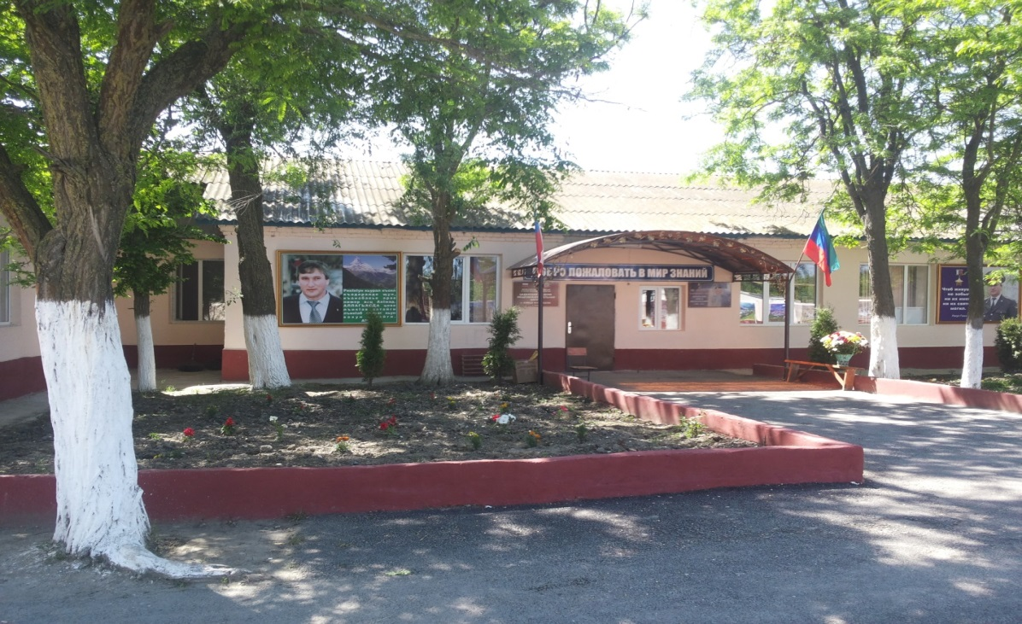

Читайте в номере:
  - День знаний в школе
  - Терроризм и экстремизм НЕТ!
  - День учителя в школе

Номер подготовили: Шахбанов Д.М и Ахмедова З.К

Стр.1
День знаний в школе
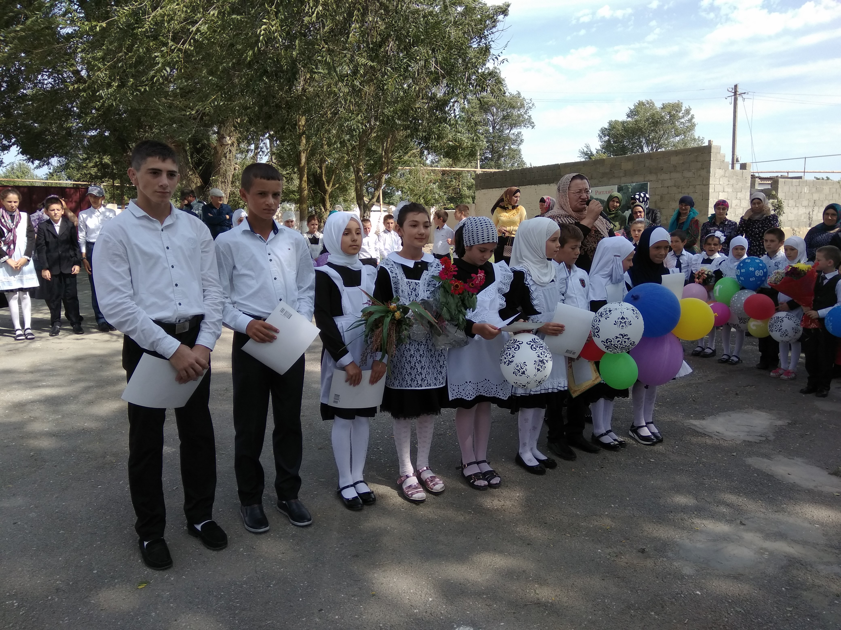
Особо торжественным стал День знаний в этом году в нашей школе. На празднике знаний,учебы и отметок приятно было отметить присутствие родителей, представителей общественности и особенно выпустников прошлых лет, которые напутствовали своих младших товарищей..
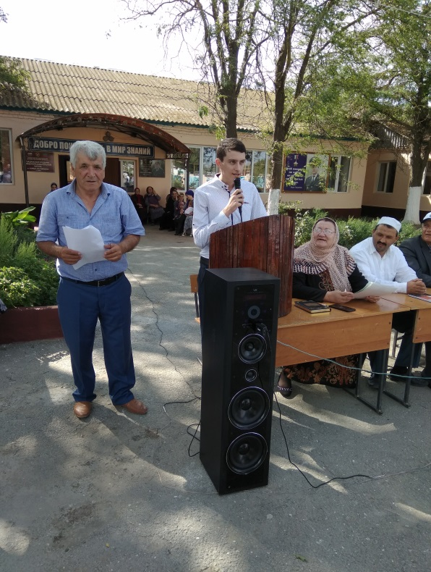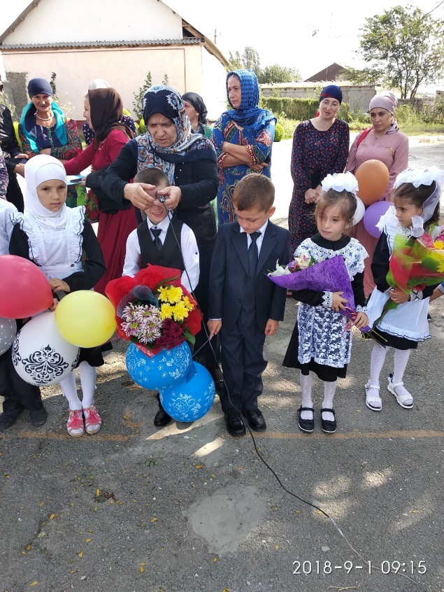

Стр. 2
Терроризм и экстремизм НЕТ!
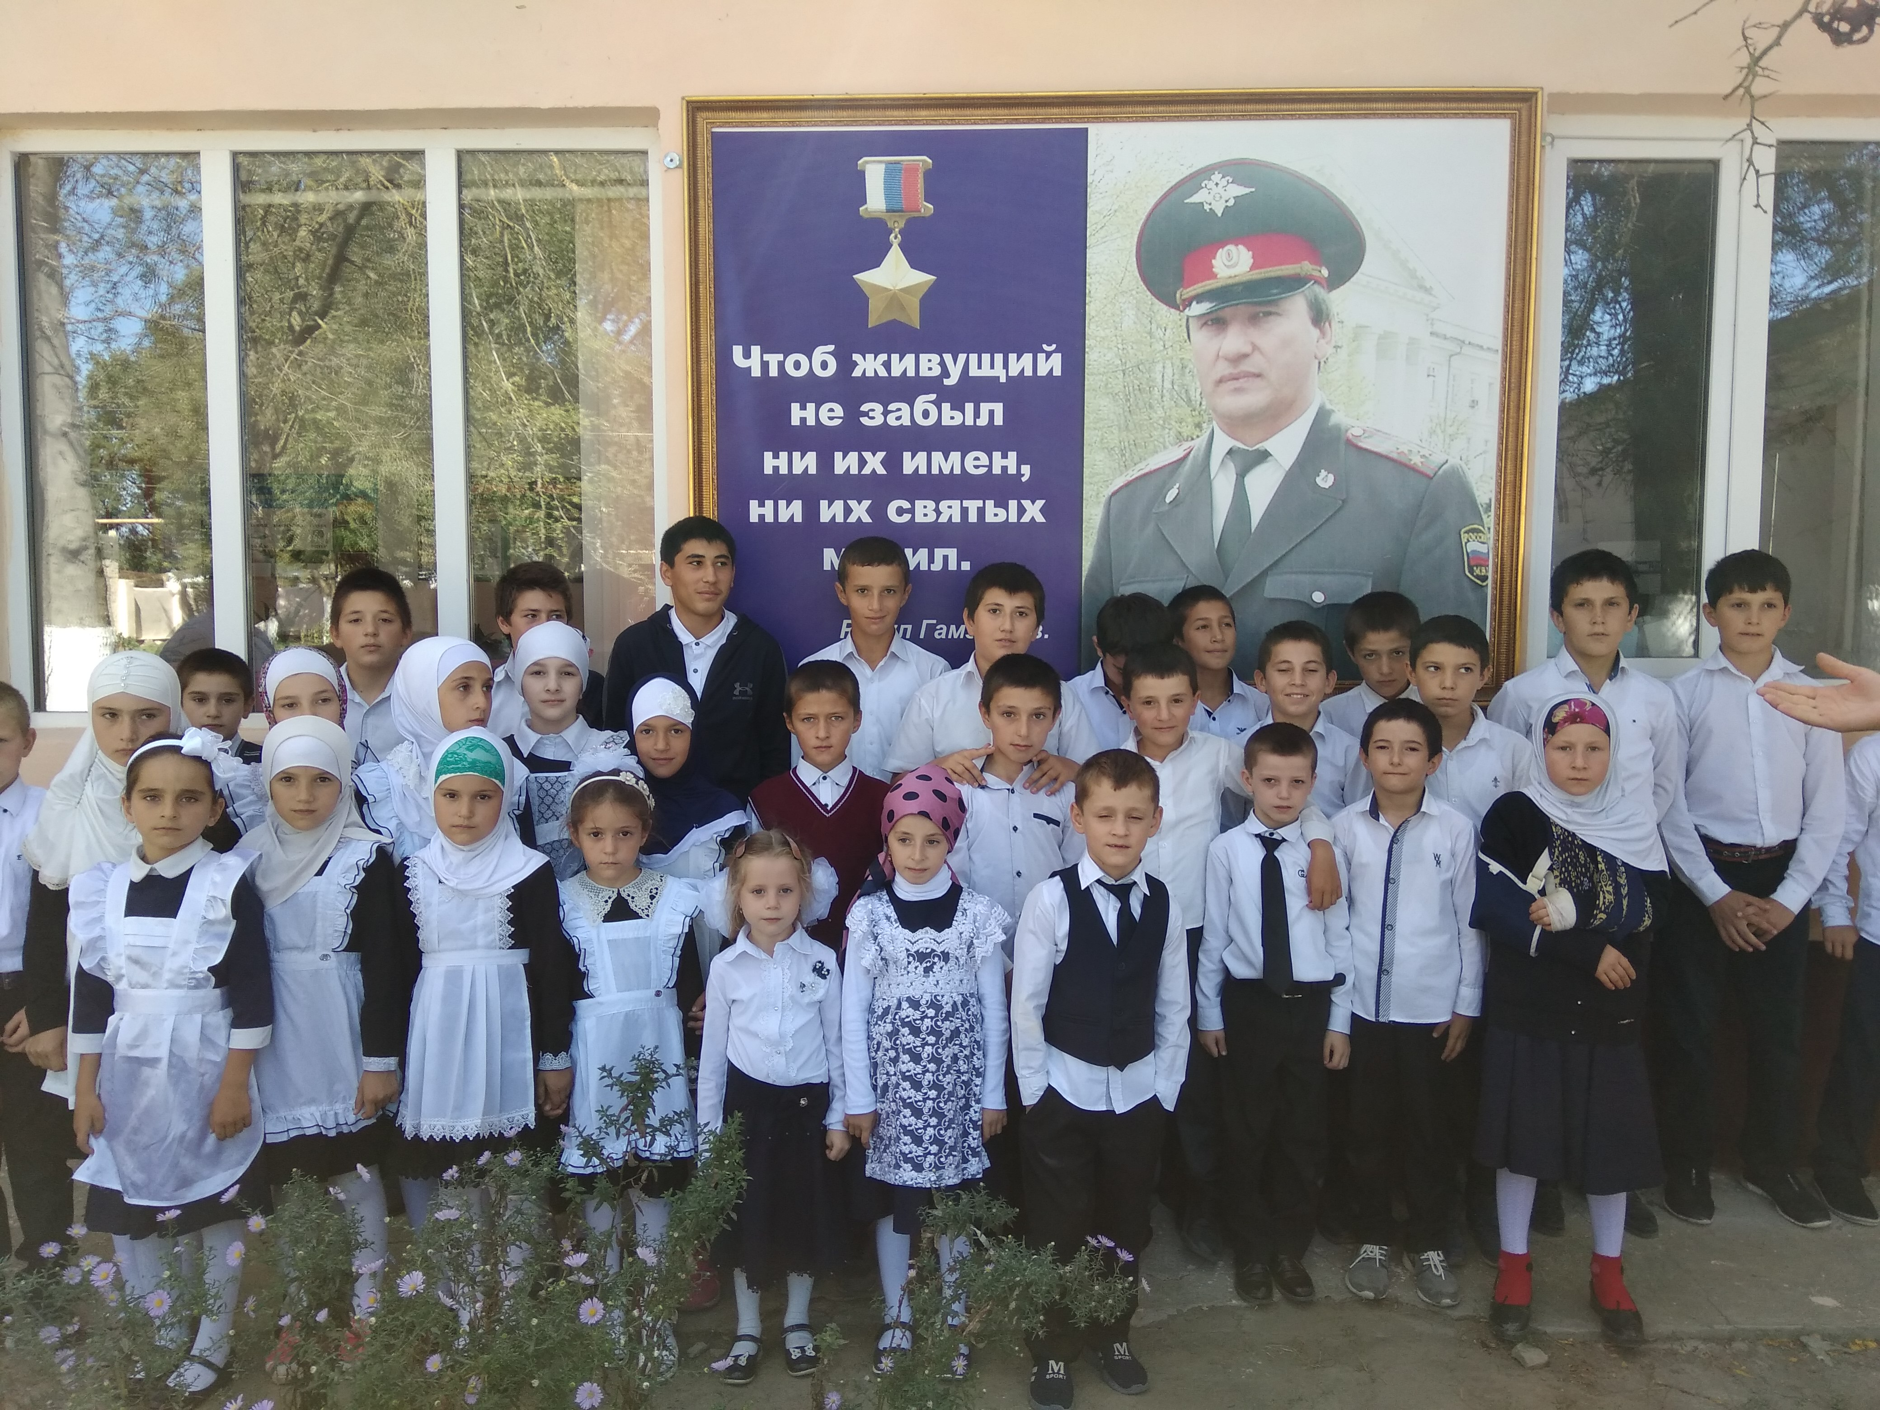
Дети почтили память Героя Росии Ахмеда Магомедова, погибшего от рук террористов и в честь кого названа наша школа
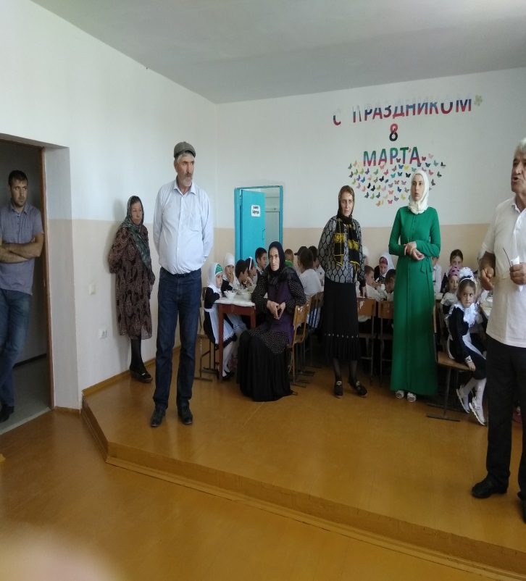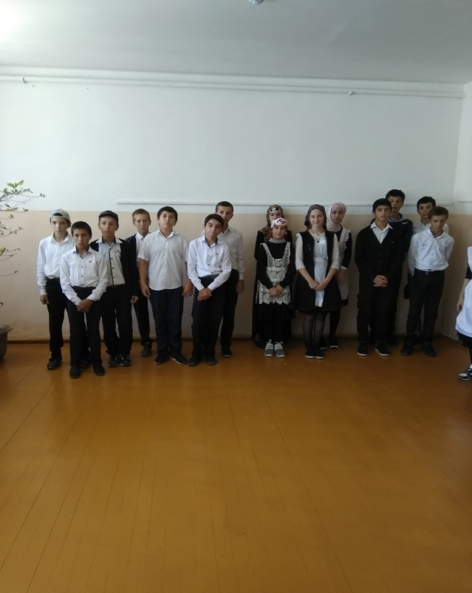
Мероприятие посвященное актуальной теме в последнее время, думается достигло цели. К выступлениям приглашенных, где говорилось о сущности терроризма экстремизма, наглядные примеры и цифры по событиям, произошедшим не посредственно у нас в Дагестане, да и в Беслане не могли не отразиться в умах детей.
Стр 3
День учителя в школе

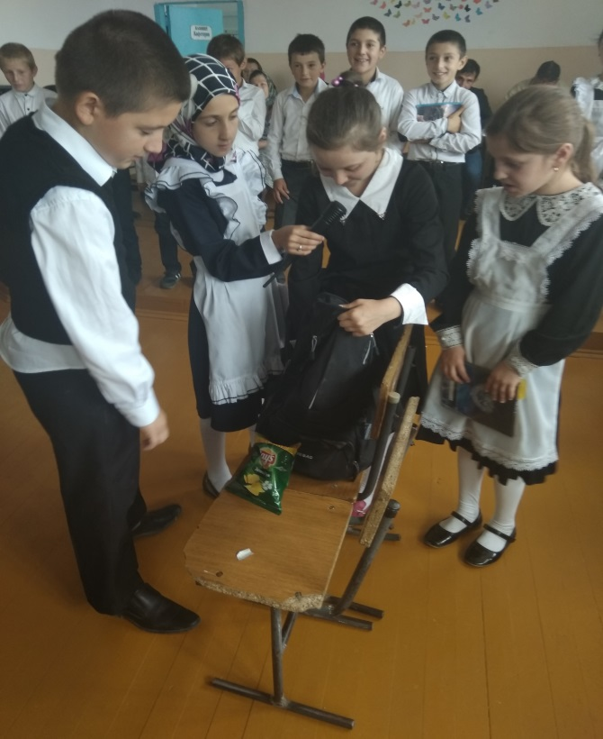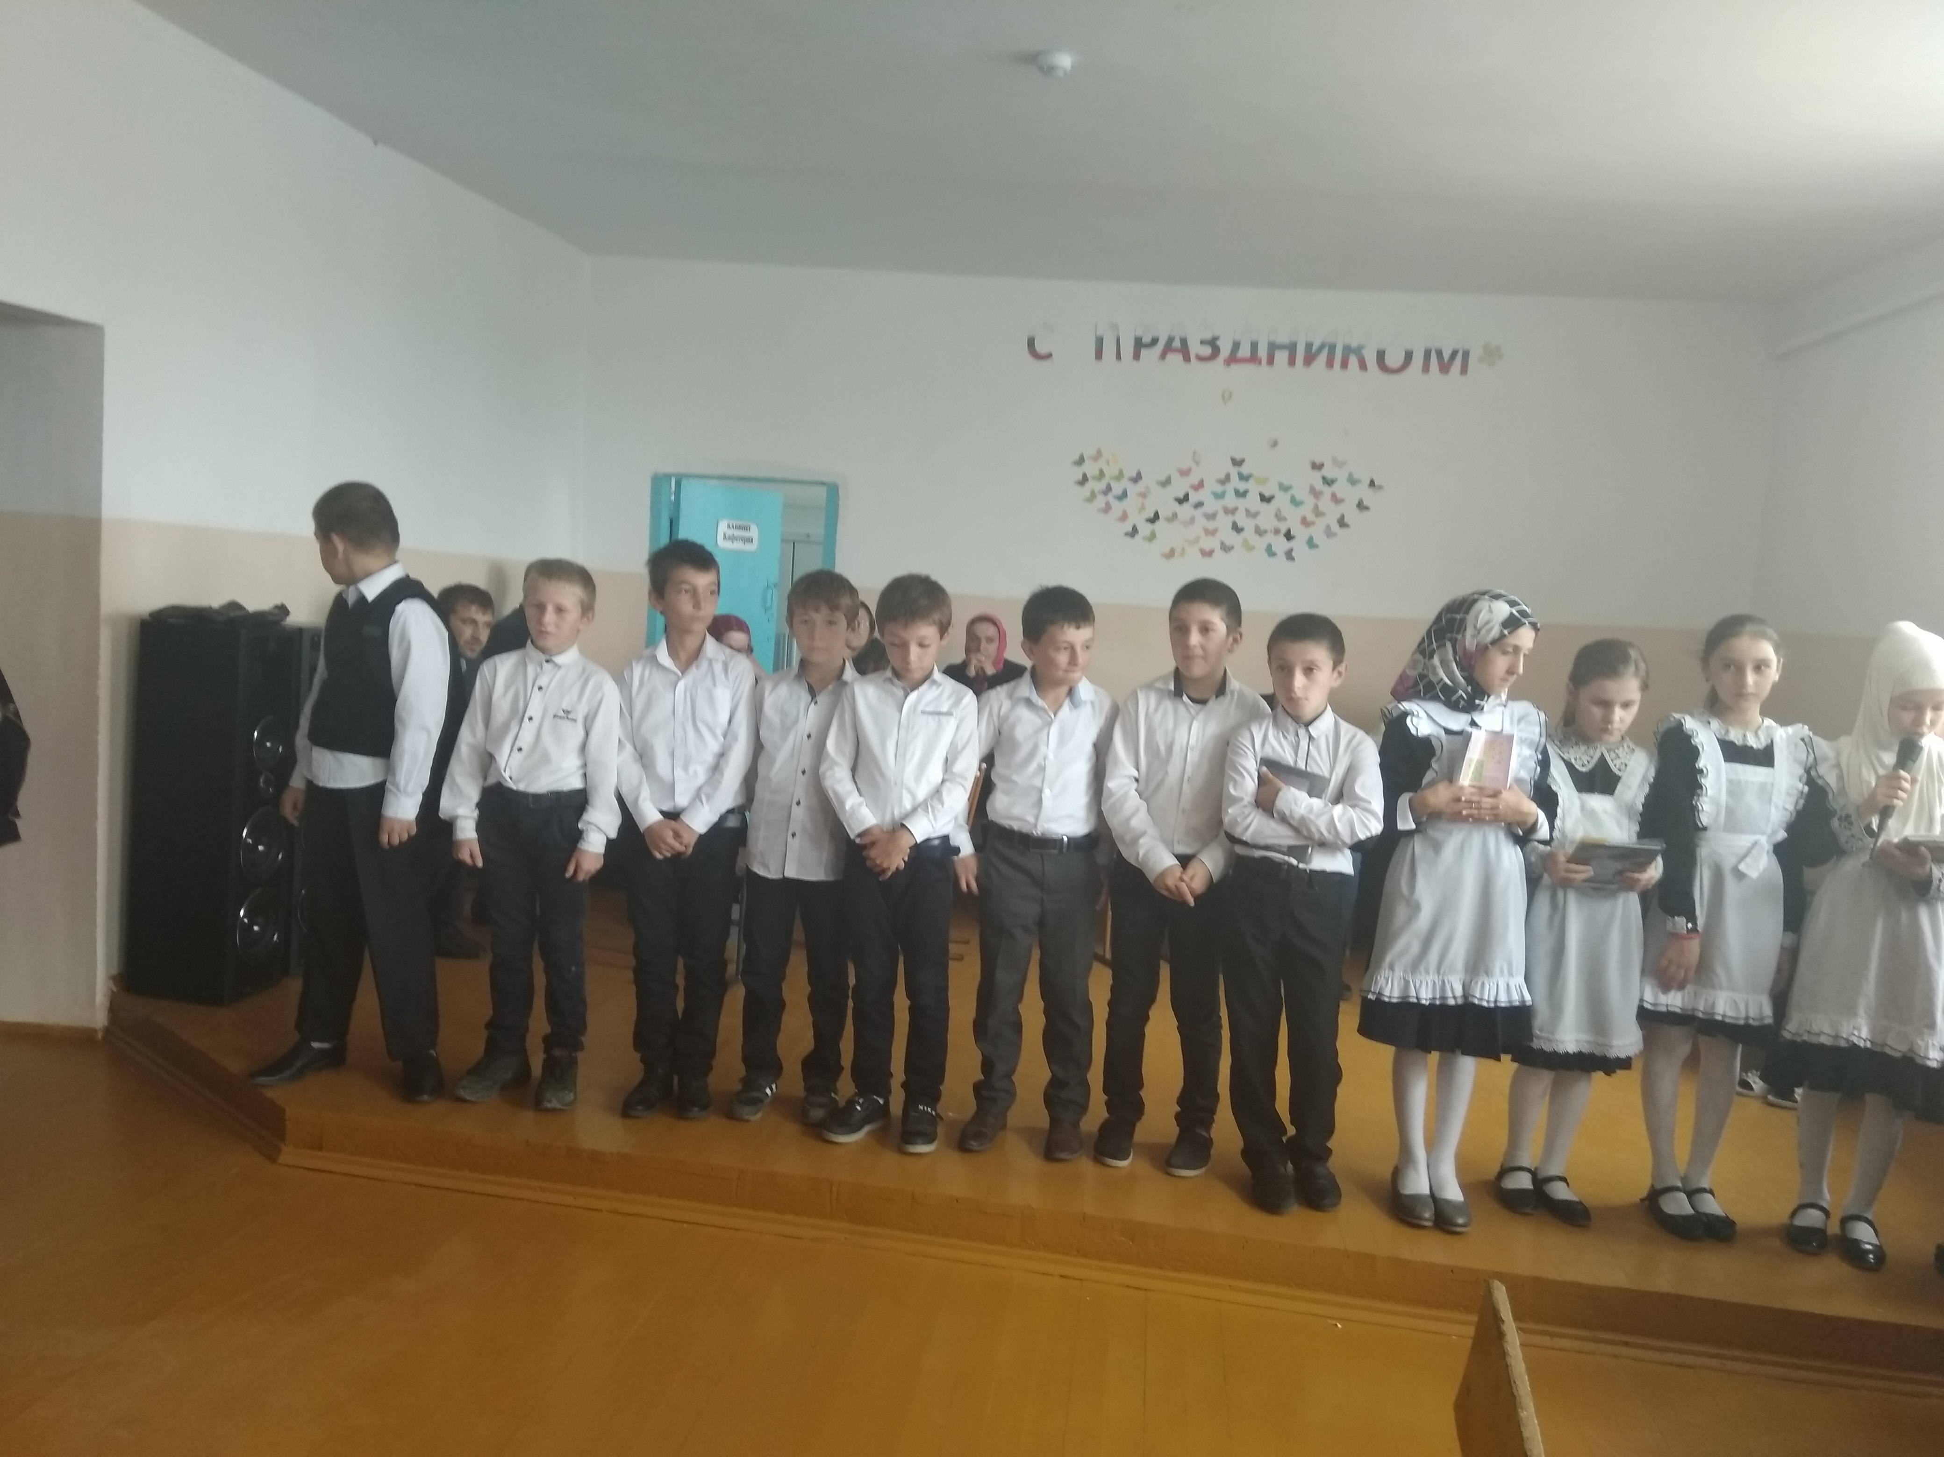
Все классы ответственно отнеслись к празднику Дня Учителя. Были подготовлены небольшие выступление художественной самодеятельности, игры, викторины, конкурсы, выпущены газеты…

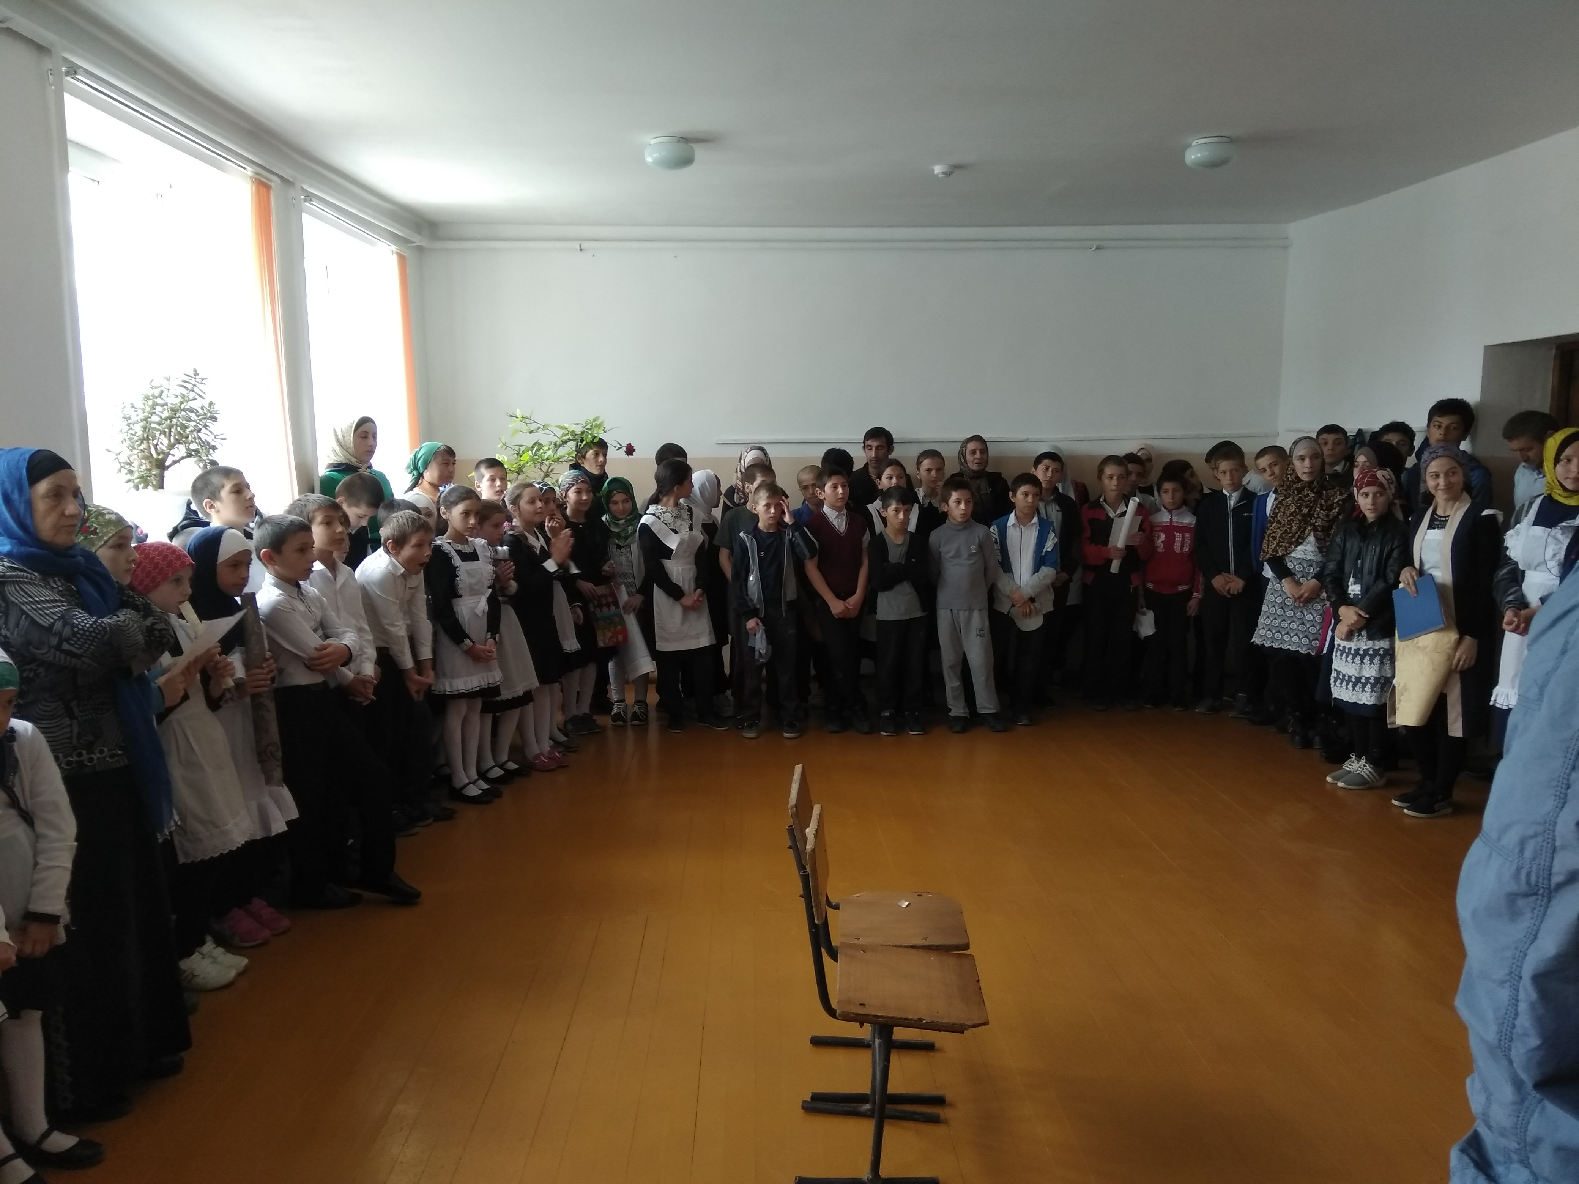

СТР 4

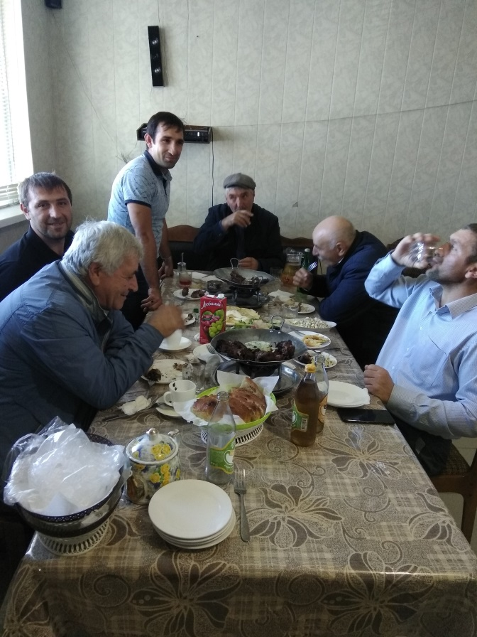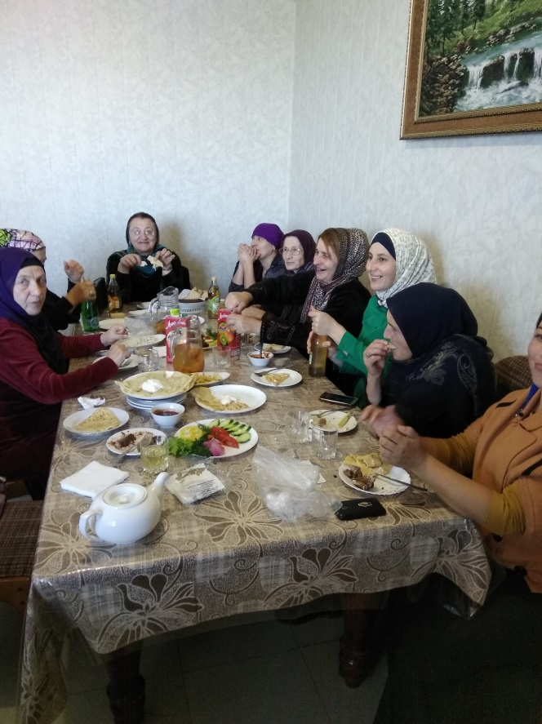
Разумеется, небезучастными не могли не быть и сами учителя коллектив весь свой праздник праздновая в ресторане, такие празднования во многом сказывается в сплочении коллектива . Игры, конкурсы и другие мероприятие во многом помогли выявить скрытые таланты некоторых учителей…

